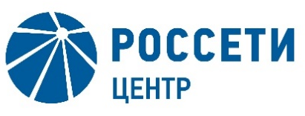  \С | Публичное акционерное общество  «Межрегиональная распределительная  сетевая компания Центра»  Малая Ордынка ул., д. 15, Москва, 119017  Тел. (495) 747-92-92, факс (495) 747-92-95  Прямая линия энергетиков: 8-800-220-0-220  e-mail: posta@mrsk-1.ru, http://www.mrsk-1.ru  ОКПО 75720657, ОГРН 1046900099498  ИНН/КПП 6901067107/771501001

Уведомление

об отмене конкурса в электронной форме
Организатор конкурса в электронной форме ПАО «МРСК Центра», расположенный по адресу: РФ, 119017, г. Москва, ул. Малая Ордынка, д. 15, (контактное лицо: Поддубская Кристина Валерьевна, контактный телефон (495) 747-92-92 по поручению Заказчика настоящим Уведомлением доводит до сведения всех Участников, а также всех других заинтересованных лиц, об отмене конкурса в электронной форме, участниками которого могут быть только субъекты малого и среднего предпринимательства, на право заключения Договоров на поставку активного сетевого оборудования для нужд ПАО «МРСК Центра» (филиалов «Белгородэнерго», «Липецкэнерго», «Тверьэнерго»), Извещение о проведении которого было опубликовано на официальном сайте Российской Федерации для размещения информации о размещении заказов www.zakupki.gov.ru, копия публикации на Единой электронной торговой площадке https://msp.roseltorg.ru №32009717379 от 24.11.2020, а также на официальном сайте ПАО «МРСК Центра» www.mrsk-1.ru в разделе «Закупки», в соответствии со своим правом на отмену закупочной процедуры, изложенным в пункте 2.4 документации о закупке на право заключения Договоров на поставку активного сетевого оборудования для нужд ПАО «МРСК Центра» (филиалов «Белгородэнерго», «Липецкэнерго», «Тверьэнерго»).

Председатель конкурсной комиссии -
И.о. заместителя генерального директора
по инвестиционной деятельности
ПАО «МРСК Центра» Д.В. Скляров

